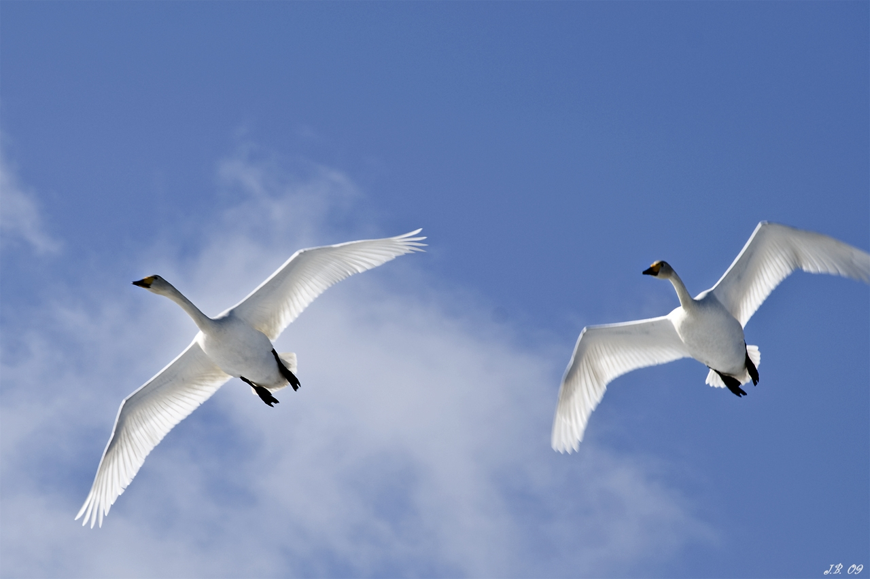

„ Kad gājputni ved pavasari
mājās…”

Izstāde
skolas bibliotēkā
22.03.2012. – 30.03.2012.

